**Digital Copier S.A.C.**

La empresa Digital Copier ha decidido implementar un software dentro de su organización con la finalidad de lograr un eficiente registro en el **área de ventas** de **insumos, repuestos y máquinas fotocopiadoras** y así tener un mejor control en estos procesos.

La empresa no cuenta con un sistema software para registrar y realiza sus ventas de forma manual, generando una demora en el proceso de venta, por lo cual queda mal ante el cliente. Además, no cuenta con un control en la emisión de comprobantes de pago y el presupuesto es variable, viéndose con problemas de rebaja o exageración en el precio final.

En la actualidad, cada vez que algún cliente desea realizar una compra solicita una cotización al vendedor por medio del correo electrónico de la empresa o llamada telefónica. Cabe recalcar que la empresa cuenta con ventas a nivel nacional.

Luego al realizarse el presupuesto ya cotizado y aprobada por el cliente, se inicia el proceso de venta, cabe indicar que la única forma de pago es al contado.

También en el proceso de venta se toma en cuenta dos tipos de clientes, técnicos y clientes directos. Cabe recalcar que todo cliente será considerado como cliente directo, a menos que ellos mismos se identifiquen como técnicos, brindando el nombre o razón social de su empresa, luego el encargado de ventas verificará la veracidad de los datos mediante la página web de la SUNAT (en consulta de RUC).

Cabe precisar que el monto del mismo producto varía dependiendo del tipo de cliente y se especifica a continuación:

* A un técnico es precio de venta es menor ya que tienen un porcentaje de descuento.
* El precio de venta a un cliente es diferente porque se da una garantía.
* Para provincia se verifica el depósito de la factura a la cuenta de la empresa más el costo de flete por envío.

Nota:

* Las cotizaciones de máquinas fotocopiadoras se realizan en dólares por la variación del tipo de cambio.
* En el precio de venta está incluida la garantía de máquina que puede ser mano de obra y/o repuestos por falla de fábrica.

**QUIENES SON**

Digital Copier es una empresa con fines de lucro; dedicada a la distribución, alquiler, servicio de mantenimiento, reparación y venta de máquinas fotocopiadoras e insumos a nivel nacional.

Fue creada en julio de 2008, como parte de una atención personalizada en el servicio al cliente.

**VALORES**

Honestidad, responsabilidad, brindar confianza, calidad y un mejor servicio al cliente.

**VISION**

* Ser una empresa rentable que brinde servicios integrales.
* Contar con una base de datos de las ventas o pedidos para su fácil búsqueda u cotización de las máquinas fotocopiadoras, repuestos e insumos.
* Tener una amplia cartera de clientes.
* Sustituir el proceso manual de las ventas por un sistema automatizado para el registro y control de ventas.

**MISION**

* Llegar a nuestros clientes con equipos de fotocopiado de alto, mediano y bajo volumen de impresión y copiado.
* Brindar calidad enfocada en la satisfacción total de nuestros clientes.

**AREA VENTAS**

**PROCESO:**

Ventas de máquinas fotocopiadoras e insumos.

**PROBLEMAS**

**Problema 1.-** La empresa no cuenta con un sistema de software para registrar las ventas.

El registro de venta se realiza mediante unas tablas en el programa Excel, esto conlleva que exista cierta demora en la realización de este proceso, ya que completan dato por dato la información que requiere este proceso. Además, los reportes de los registros de ventas son realizados de forma manual, por lo que no se lleva un control adecuado de las ventas realizadas.

**Problema 2.-** No hay un control en la emisión de comprobantes de pago de los clientes.

La emisión de comprobantes de pago se realiza, también de forma manual; lo que aumenta las posibilidades de cometer un error en el cálculo de los costos. Como sabemos un digito mal colocado cambia totalmente el resultado final, esto podría generar pérdidas de dinero para la empresa, o elevar el costo final provocando que el cliente prefiera comprar en otra empresa por un precio más módico.

Por este motivo el usuario que emite dichos comprobantes siente cierta inseguridad y descontento con la forma en que se realiza este proceso.

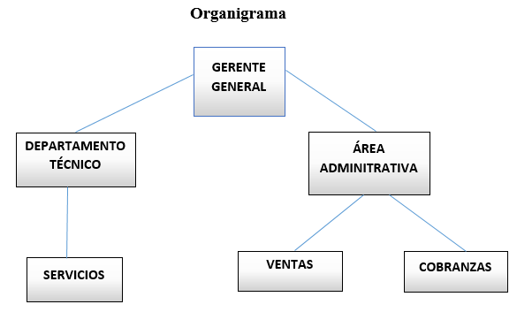

**ÁREA DE VENTAS**

**PROCESO: VENTA DE INSUMOS, REPUESTOS Y MÁQUINAS FOTOCOPIADORAS**

**MODELO DE CASOS DE USO DEL NEGOCIO (MCUN)\***

1. **Principal MCUN:**

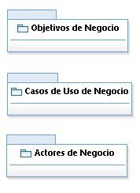

1. **Objetivos de Negocio (ON)**

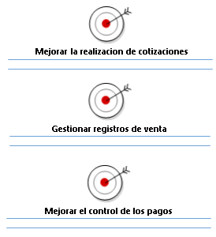

**2. Casos de uso de Negocio (CUN)**

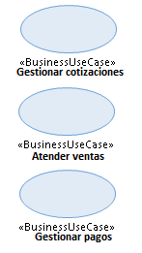

**3. Actores de Negocio (AN)**



1. **CUN VS ON**

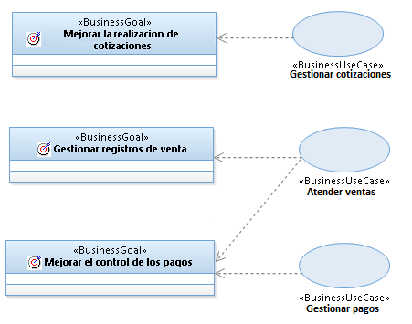

1. **Diagrama general MCUN**

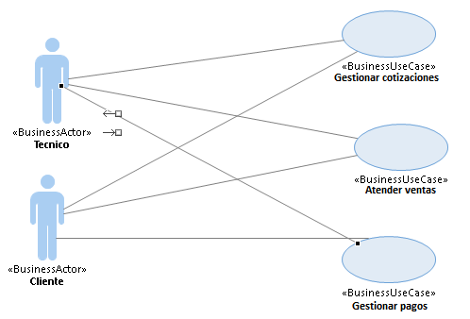

**MODELADO DE ANALISIS DEL NEGOCIO (MAN)\***

1. **Principal MAN:**

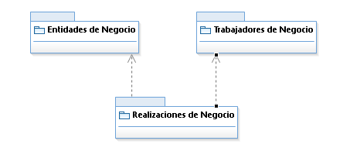

1. **Entidades de Negocio (EN)**

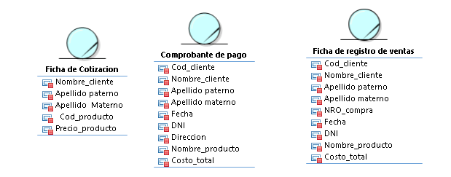

1. **Trabajadores de Negocio (TN)**

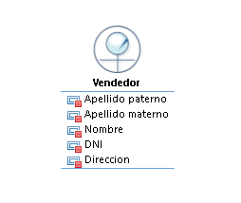

1. **Realizaciones de Negocio (RN)**

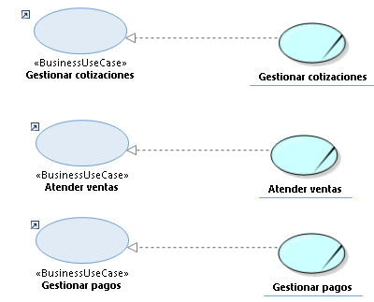

1. **Diagrama General MAN**

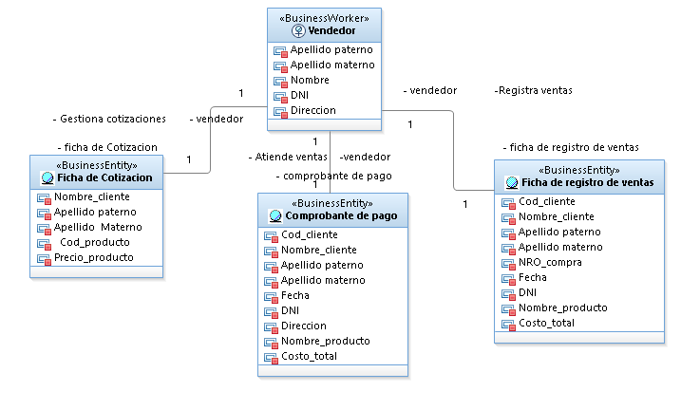

**DIAGRAMA DE ACTIVIDAD Y ESTADO**

1. **Diagrama de Actividad – Realizaciones de Negocio**

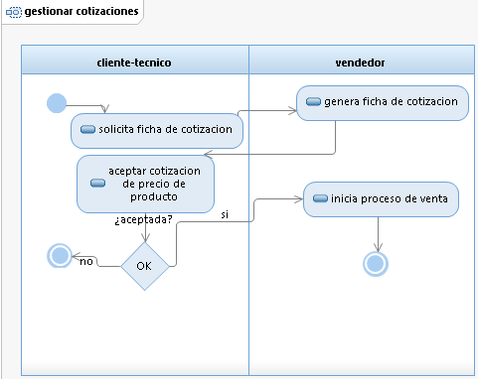

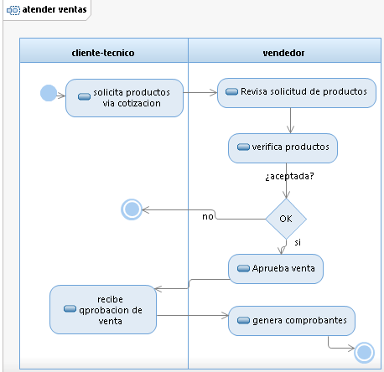

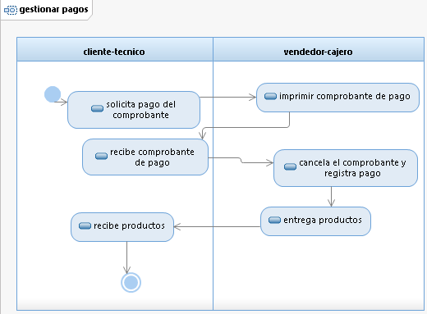

1. **Diagrama de máquina de estado – Entidades de Negocio**

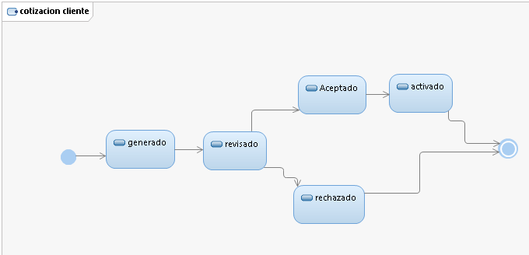

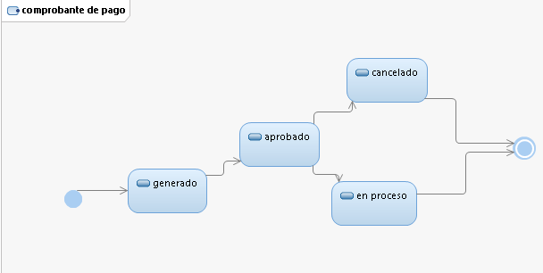

**Caso Digital Copier S.A.C.**

Digital Copier es una empresa que se dedica a la venta de insumos, repuestos y máquinas fotocopiadoras a nivel nacional. Inicia sus actividades de servicio en julio de 2008 con sucursal en la ciudad de Lima, distrito de Independencia. En el año 2014 la feria SRL se convierte en uno de sus principales proveedores.

**Misión:** Brindar calidad enfocada en la satisfacción total de nuestros clientes con equipos de fotocopiado de alto, mediano y bajo volumen de impresión y copiado.

**Visión:** Ser una empresa rentable que brinde servicios integrales de confianza, con una amplia cartera de clientes que tengan la plena satisfacción de haber recibido el mejor trato y calidad a través de nuestros servicios personalizados y productos.

La empresa en los últimos años ha logrado importantes clientes y ha ido aumentado sus ventas de manera considerable. Sin embargo, el gerente de la empresa se encuentra alarmado debido a que sus flujos de venta no están siendo gestionados de manera correcta y esto ha provocado que tenga problemas con algunos clientes y entregas tardías, generando pérdidas económicas significativas.

|  |  |
| --- | --- |
| El problema de | Ineficiente gestión en el proceso de ventas |
| Afecta a | Ventas, finanzas. |
| Cuyo impacto es | La demora en la realización del proceso de venta a los clientes. La emisión de comprobantes de pago aumenta la posibilidad de cometer errores en el cálculo de los costos, generando pérdidas. |
| Una solución exitosa | Es de importancia la creación e implementación de un sistema automatizado de ventas. El sistema permitirá:   * Registrar las ventas cronológicamente generando un reporte especificando la hora y fecha. * Identificar el producto y precio registrado en la base de datos para las cotizaciones. * Contar con el tipo de cambio. * Generar descuentos respecto al tipo de cliente. * Tener un control de pagos al contado y a crédito generando reporte en tiempos especificados. * Asignarle al comprobante de pago números automáticos y correlativos. * Buscar clientes, proveedores y productos de forma rápida.   Servirá como información valiosa a la empresa para llevar estadísticas e indique en un momento dado la situación modificaciones futuras del sistema automatizado. |

**Descripción del proceso de Realización de cotizaciones.**

El cliente solicita una cotización al vendedor por medio del correo electrónico de la empresa o llamada telefónica.

El vendedor responsable accede al sistema, verificando los productos que están registrados en la base de datos para su selección y cotización

Luego el vendedor imprime la cotización para su posterior entrega física o la envía debe forma electrónica a través del correo.

**Descripción del proceso de ventas de insumos, repuestos y máquinas fotocopiadoras.**

El cliente acepta la cotización, se inicia el proceso de venta. El cliente puede acceder a un descuento sólo si es técnico, los datos serán verificados en la web consulta RUC-SUNAT de lo contrario no procede el descuento.

El cajero procede a registrar los pagos en el sistema generando un comprobante de pago sólo si dicho pago es al contado cuya numeración debe ser la automática y correlativa

El sistema emitirá un reporte de las ventas realizadas (días, semanas, meses) en un archivo PDF para su control de reporte con la información del producto y clientes con fecha RUC, precio y cantidad.

|  |  |
| --- | --- |
| **PROCESO 01** | **Realización de cotizaciones** |
| **R01** | El sistema deberá permitir la búsqueda de los productos |
| **R02** | El sistema debe mostrar información sobre los productos que serán cotizados |
| **R03** | El sistema deberá crear un documento de cotización del cliente cuya numeración debe ser automática y correlativa. |
| **R04** | El sistema deberá permitir registrar la cotización y debe incluir como mínimo nombre, fecha, tipo de producto, costo de producto y monto total de la cotización. |
| **R05** | El sistema deberá permitir la impresión de las cotizaciones. |
| **R06** | El sistema deberá enviar correo el documento de la cotización. |

|  |  |
| --- | --- |
| **PROCESO 02** | **Ventas de máquinas fotocopiadoras, repuestos e insumos.** |
| **R07** | El sistema debe permitir atender la venta con o sin cotización. |
| **R08** | El sistema debe mostrar información sobre las cotizaciones generadas. |
| **R09** | El sistema deberá registrar la venta y debe incluir como mínimo nombre, fecha, tipo de producto, costo de producto y monto. |
| **R010** | El sistema deberá generar un comprobante de pago cuya numeración debe ser automática y correlativa |
| **R011** | El sistema deberá permitir la impresión del comprobante de pago. |

**Diagrama de caso de uso**

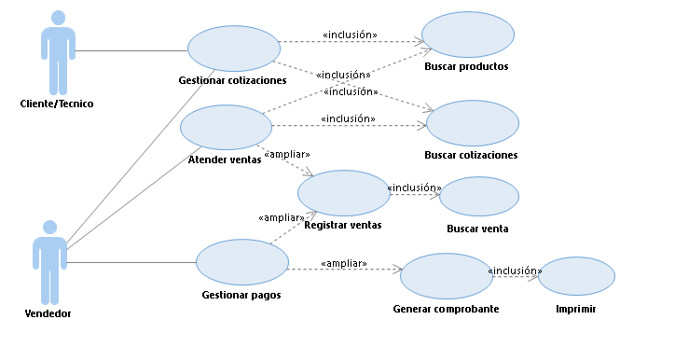

**Especificaciones de caso de uso:**

|  |  |  |
| --- | --- | --- |
| **CU01** | **Gestión de cotizaciones al cliente** | |
| **Fuente** | Vendedor | |
| **Actor** | Vendedor del área de ventas, se encarga de la elaboración y registro de las cotizaciones. | |
| **Objetivo** | Lograr la elaboración de las cotizaciones de los productos que realiza el cliente. | |
| **Descripción** | El vendedor realiza las cotizaciones de los productos y emitirá un documento de cotización al cliente. | |
| **Precondiciones** | El vendedor debe estar logeado en el sistema.  La cotización debe ser solicitada.  Los productos en stock deben estar registrados. | |
| **Flujo básico** | | |
| 1. El vendedor ingresa a la opción de cotizaciones. 2. El sistema muestra una ventana de cotizaciones. 3. El vendedor selecciona el tipo de cliente. 4. El sistema muestra una ventana con un formulario para la realizar la cotización. 5. El vendedor busca y selecciona los productos a cotizar e ingresa los datos del cliente solicitante. 6. El sistema genera un documento de la cotización al cliente con el número correlativo. 7. El vendedor selecciona la opción registrar la cotización. 8. El sistema muestra una ventana con un mensaje de confirmación. 9. El vendedor ingresa a la opción aceptar. 10. El sistema muestra un mensaje “Operación exitosa” y guarda la información. 11. El vendedor selecciona la opción imprimir el documento de cotización. 12. El sistema imprime la cotización. | | |
| **Flujo alterno** | | |
| 9a. El sistema muestra un mensaje de confirmación.  9a1. No confirma el registro.  9a1. Ir al paso 6. | | |
| **Postcondiciones** | | El sistema cuenta con el registro de la cotización de productos al cliente. |
| **Requisitos asociados** | | R01, R02, R03, R04, R05, R06 |
| **Puntos de inclusión** | | Buscar productos. |
| **Puntos de extensión** | |  |

|  |  |  |
| --- | --- | --- |
| **CU02** | **Atender ventas** | |
| **Fuente** | Vendedor | |
| **Actor** | Vendedor del área de ventas, se encarga de la búsqueda de la cotización y atención de la venta. | |
| **Objetivo** | Utilizar la cotización generada por el cliente para la venta. | |
| **Descripción** | El vendedor busca la cotización realizada por él, para realizar la venta | |
| **Precondiciones** | El vendedor debe estar logeado en el sistema.  La cotización debe haber sido registrada. | |
| **Flujo básico** | | |
| 1. El vendedor ingresa a la opción buscar cotizaciones. 2. El sistema muestra la pantalla para realizar la búsqueda de la cotización. 3. El vendedor ingresa el dato de la búsqueda de la cotización. 4. El sistema muestra una ventana con la información de la cotización registrada. | | |
| **Flujo alterno** | | |
| 3a. El sistema muestra un mensaje.  3a1. El sistema no encuentra la cotización.  3a2. Ir al paso 2. | | |
| **Postcondiciones** | | El sistema cuenta con el registro de la cotización de productos al cliente. |
| **Requisitos asociados** | | R07, R08 |
| **Puntos de inclusión** | | Buscar cotizaciones. |
| **Puntos de extensión** | | Gestionar pagos. |

|  |  |  |
| --- | --- | --- |
| **CU03** | **Gestionar pagos** | |
| **Fuente** | Vendedor | |
| **Actor** | Vendedor del área de ventas, se encarga del registro y atención del cobro de la venta. | |
| **Objetivo** | Lograr registrar la venta y generar el comprobante de pago para el cliente. | |
| **Descripción** | El vendedor realiza el cobro, registra y emite un comprobante de pago para el cliente. | |
| **Precondiciones** | El vendedor debe estar logeado en el sistema. | |
| **Flujo básico** | | |
| 1. El vendedor selecciona la opción comprobante de pago. 2. El sistema muestra los tipos de comprobante de pago. 3. El vendedor selecciona el tipo de comprobante de pago a generar. 4. El sistema muestra la cotización a partir de la cual se va a generar el comprobante y muestra un mensaje de confirmación. 5. El vendedor selecciona la opción generar comprobante. 6. El sistema registra la información y actualiza los datos. 7. El vendedor selecciona la opción imprimir el comprobante. 8. El sistema imprime el comprobante de pago. | | |
| **Flujo alterno** | | |
| 4a. El vendedor no confirma el guardado.  4a1. El vendedor modifica el comprobante.  4a2. Ir al paso 5.  4b. El vendedor no confirma el guardado.  4b1. El vendedor selecciona la opción de comprobante no cancelado.  4b2. Salir del módulo. | | |
| **Postcondiciones** | | El sistema cuenta con el registro de la venta realizada. |
| **Requisitos asociados** | | R09, R010, R11 |
| **Puntos de inclusión** | |  |
| **Puntos de extensión** | | Registro de ventas. |

**Diagrama general de caso de uso de sistema**

